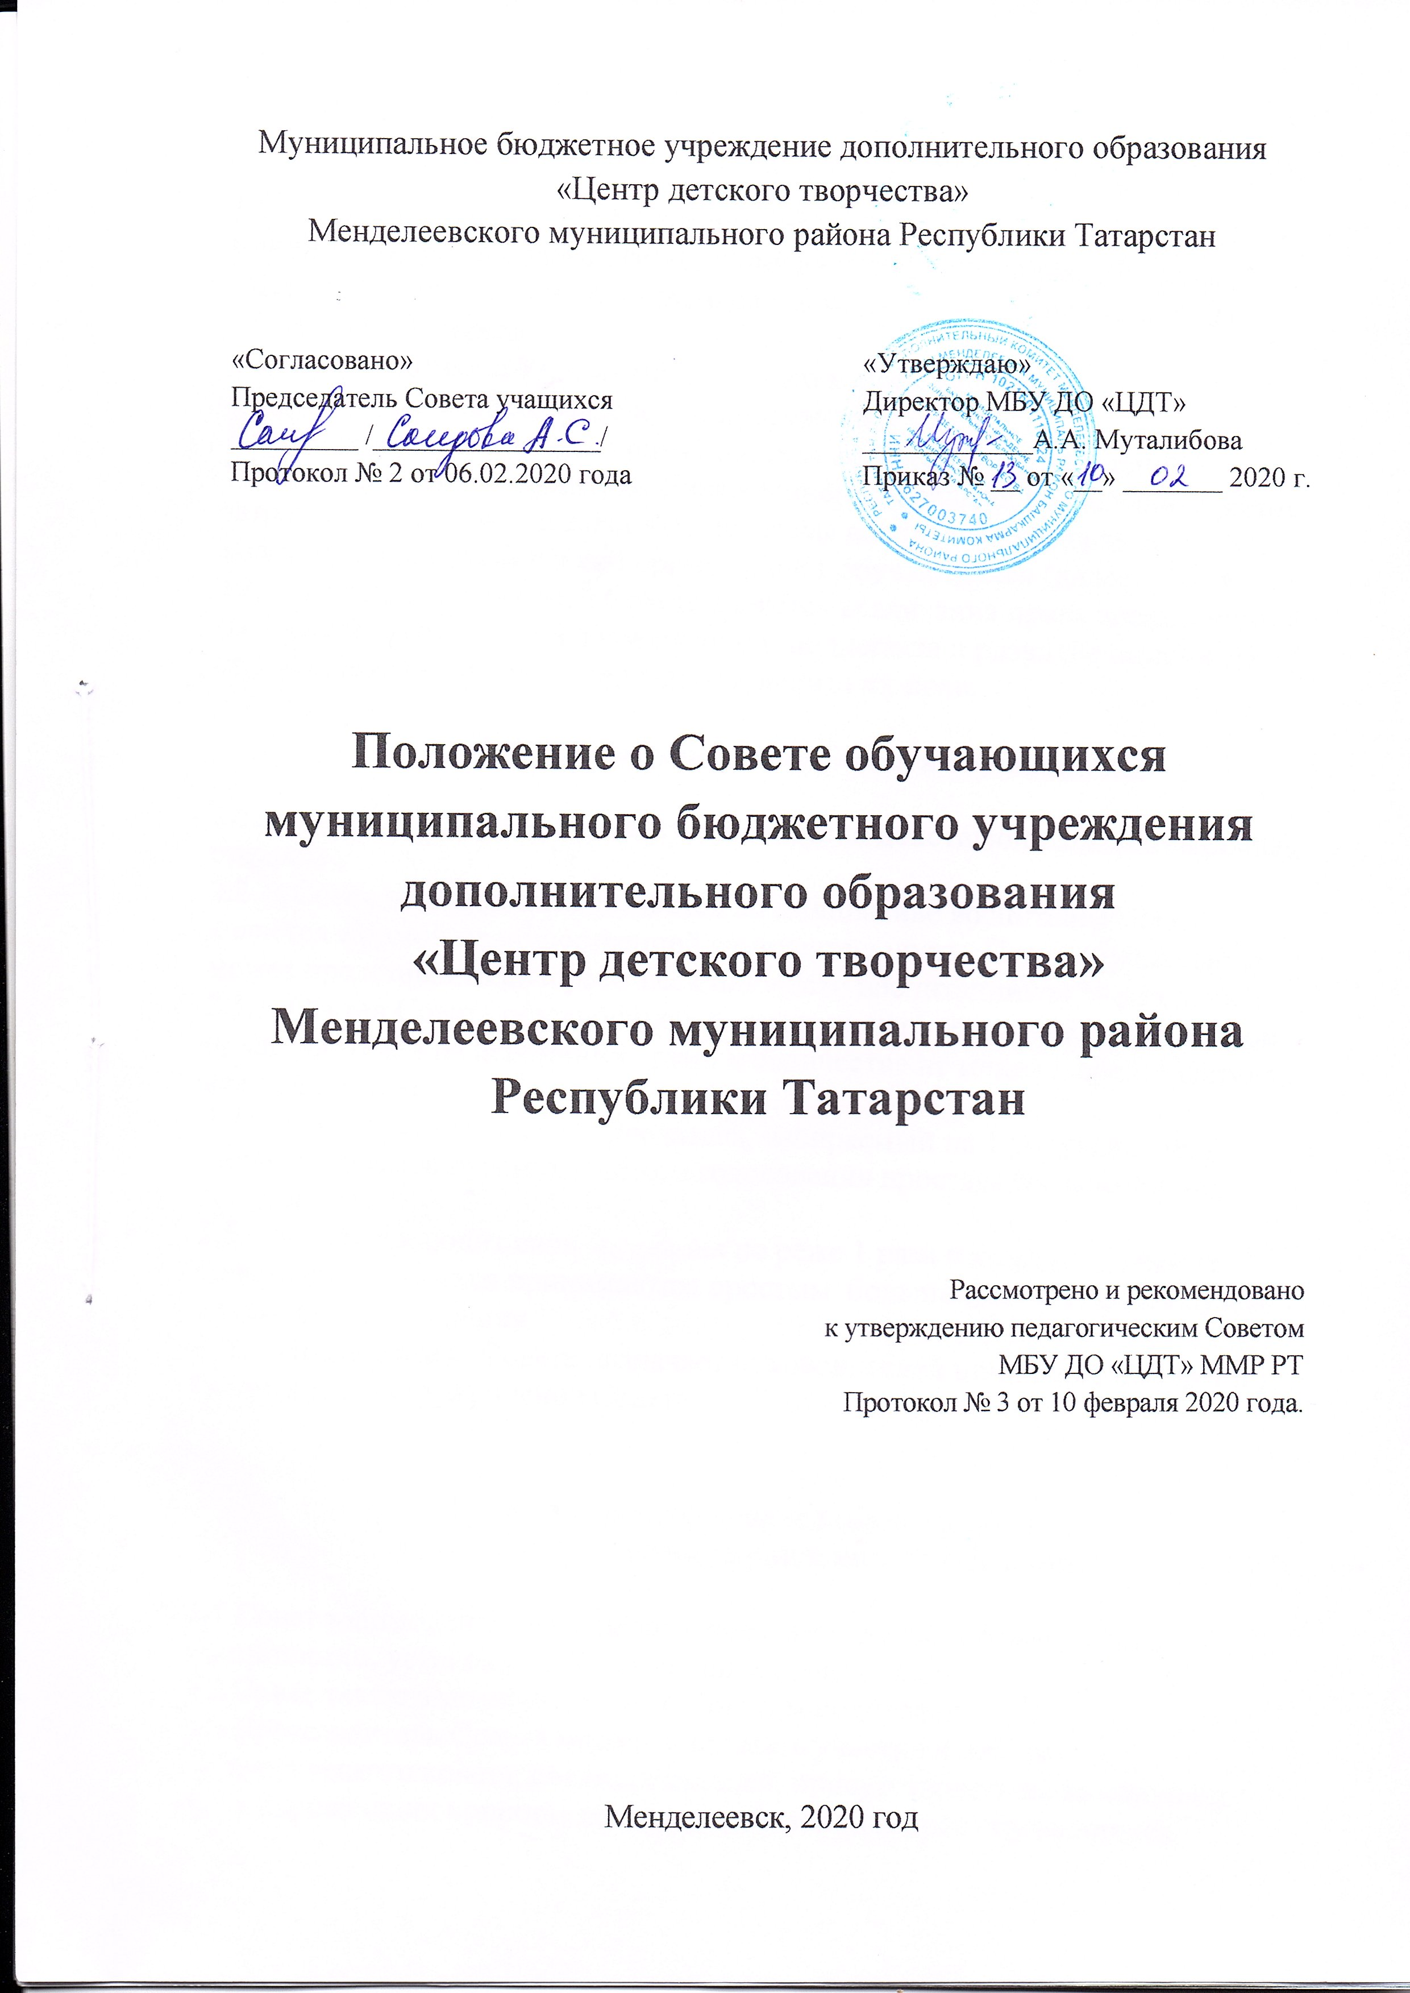
1. Общие положения

1.1. Положение о совете обучающихся (далее- Положение) муниципального бюджетного учреждения дополнительного образования «Центр детского творчества» Менделеевского муниципального района Республики Татарстан
1.2. К учащимся в Учреждении относятся лица, осваивающие дополнительные образовательные программы.
1.3. В целях учета мнения обучающихся по вопросам управления Учреждением и при принятии Учреждением локальных нормативных актов, затрагивающих права и законные интересы воспитанников создан коллегиальный ученический орган – Совет обучающихся (далее- Совет).
1.4. Целью деятельности Совета является реализация права воспитанников на участие в управлении Учреждением, поддержка и развитие инициативы обучающихся в жизни Учреждения и защита их прав.

2. Порядок формирования совета обучающихся

2.1. Совет обучающихся является постоянно действующим коллегиальным органом .
2.2. Совет обучающихся создается по инициативе воспитанников и является формой их общественной самодеятельности. Совет обучающихся может представлять интересы всех или части воспитанников Учреждения.
2.3. Состав Совета обучающихся формируется путем процедуры выборов представителей из первичных групп в количестве не менее 1 представителя с каждой группы.
2.4. Возглавляет Совет председатель, избираемый на 1 учебный год, из числа его членов путем открытого голосования простым большинством голосов.
2.5. Совет проводит свои заседания не реже 1 раза в квартал. Решения Совета обучающихся принимаются простым большинством голосов путем открытого голосования.
2.6. Председатель Совета назначает руководителей инициативных групп , сформированных из членов Совета.

3. Взаимодействие совета обучающихся
с другими органами управления Учреждения

3.1.Совет взаимодействует с педагогическим советом в рамках своей компетенции, установленной настоящим Положением.
3.2.Совет также взаимодействует с Советом родителей.
3.3.Представитель Совета может принимать участие в работе педагогического совета, совета родителей, присутствовать на заседаниях, рассматривающих вопросы дисциплины и защиты прав обучающихся.

4. Задачи Совета обучающихся

4.1.Совет представляет интересы обучающихся в процессе управления Учреждением.
4.2.Совет поддерживает и развивает инициативу обучающихся в жизни коллектива Учреждения.
4.3.Совет реализует и защищает права обучающихся.
4.4.Совет организует взаимодействие с органами управления Учреждения по вопросам организации массовых воспитательных мероприятий.

5. Функции Совета обучающихся

5.1.Совет выступает от имени обучающихся при принятии решений. Совет изучает и формулирует мнение обучающихся по вопросам организации жизни детских коллективов; представляет позицию обучающихся в органах управления Учреждения;
5.2.Совет содействует реализации инициатив обучающихся в организации досуговой деятельности, создает условия для их реализации, участвует в планировании, организации и проведении мероприятий, в разработке и реализации социально-значимых проектов.
5.3.Совет содействует разрешению конфликтных вопросов: участвует в решении проблем, согласует взаимные интересы обучающихся, педагогов и родителей, соблюдая при этом принципы защиты прав детей.
5.4.Совет принимает решения по рассматриваемым вопросам, информирует обучающихся, администрацию и органы управления Учреждения о принятых решениях.
5.5.Совет направляет представителей Совета на заседания органов управления, рассматривающих вопросы о дисциплинарных проступках обучающихся. Участвует в разрешении конфликтных вопросов между участниками образовательного процесса.
5.6. Совет проводит среди обучающихся опросы и референдумы (вопросы должны быть согласованы с педагогом-психологом) по разным направлениям жизни Учреждения.
5.7.Совет организует работу общественных приемных совета обучающихся, про¬водит открытые слушания, ставит вопросы о решении проблем, поднятых воспитанниками, руковод¬ством или органами управления.

6. Права Совета обучающихся

Совет имеет право:
6.1.Знакомиться с локальными нормативными документами Учреждения и их проектами в пределах своей компетенции, вносить в них изменения и предложения по совершенствованию работы.
6.2.Направлять администрации Учреждения письменные запросы, предложения по работе и получать на них официальные ответы.
6.3.Пользоваться организационной поддержкой должностных лиц Учреждения, отвечающих за воспитательную работу, при подготовке и проведении мероприятий Советом.
6.4.Создавать печатные органы (стенгазеты, колонку в пресс-центре и др.), участвовать в работе СМИ.
6.5.Устанавливать отношения и организовывать совместную деятельность с советами других образовательных организаций.
6.6.Использовать оргтехнику, средства связи и другое имущество Учреждения по согласованию с руководством.
6.7.Осуществлять иные полномочия в соответствии с законодательством РФ и
уставом.

7. Ответственность Совета обучающихся

7.1.Совет несет ответственность за выполнение закрепленных за ним задач и функций.
7.2.В случае невыполнения задач и функций Совет может быть досрочно переизбран в соответствии с нормами, указанными в данном Положении.

8. Делопроизводство Совета обучающихся

8.1.Заседания Совета протоколируются.
8.2.План работы Совета разрабатывается на весь учебный год исходя из плана воспитательной работы Учреждения и предложений членов Совета.
8.3.В конце учебного года Совет готовит отчет о выполненной работе.

